gerrit服务器操作基本方法

|  |  |  |
| --- | --- | --- |
| **文件状态： [√] 草稿 [ ] 正在修改**  **[ ] 正式发布** | **部门** | **系统软件组** |
| **版本** | 0.1 |
| **作者** | **杨贵平** |
| **完成时间** | **20170315** |
| **审核** | **杨贵平** |
| **审核时间** | **20170315** |
| **密级状态：绝密( ) 秘密( ) 内部资料(√) 公开( )** | | |

**修改记录:**

|  |  |  |  |
| --- | --- | --- | --- |
| 版本 | 修订者 | 时间 | 说明 |
| 0.1 | 杨贵平 | 2017/3 / 15 | Gerrit服务器代码操作基本方法 |
|  |  |  |  |
|  |  |  |  |
|  |  |  |  |

**一. 背景及问题:**

新的代码服务器采用gerrit 管理, 因为代码需要审查之后才能提交, 所以, 不能提交方法和之前的操作有很大的不同, 此文档用于指引服务器代码相关的基本操作: 代码提交, 审批, 代码合并等基本方法.

**二. 思路和方法:**

**1. 代码提交:**

代码提交是RD人员必需有的权限.

如取代码:

git clone ssh://review.geniatech.com:29418/test test

代码修改提交到本地之后, 要先提交到服务器接受审批. 提交方法:

git push ssh://review.geniatech.com:29418/test HEAD:refs/for/master

提交的地址与取代码的是一样的, 只是后面的参数有区别:

冒号前面是本地的分支, 冒号是服务器的分支. 需要接受审批的代码, 只能提交到refs/for/<branch-name>

代码提交之后, 会收到邮件通知. 通过Browser, 进入gerrit, 中间会看到自己的提交:

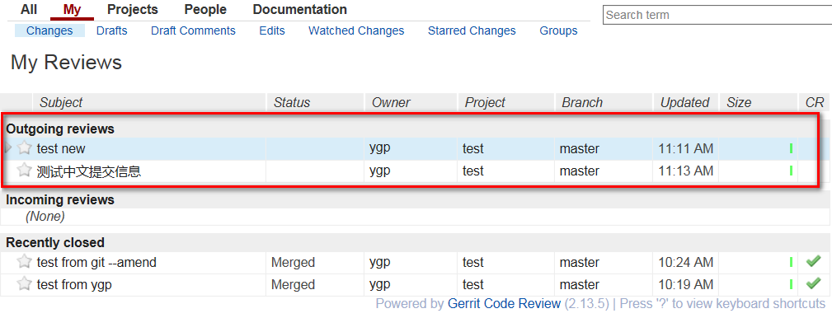

一般的代码都会有对应的审批人, 可以点开提交信息, 进入可以看到是谁负责此代码的审批.

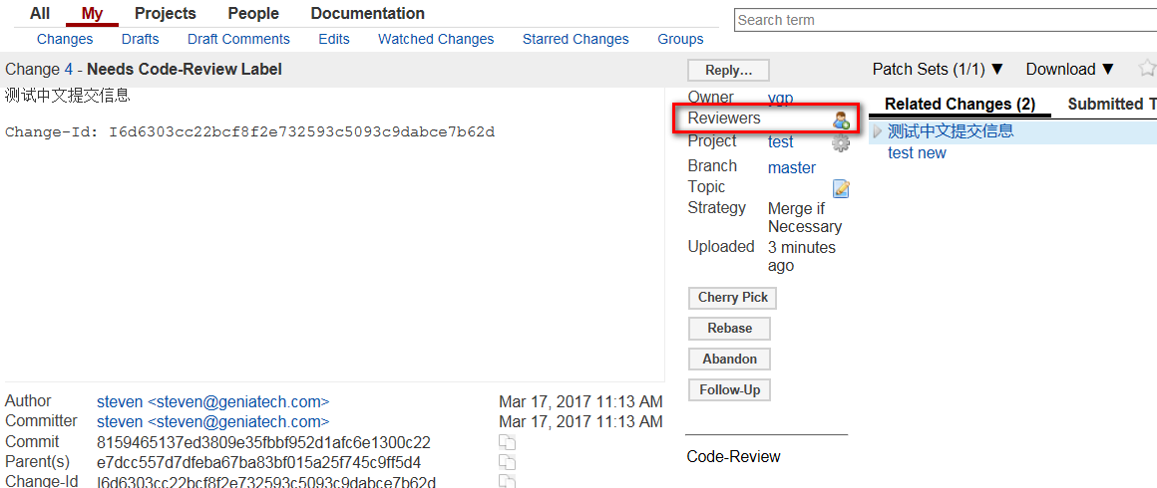

如果红色框中为空, 需要指定审批人. 可以点开输入对应邮箱/用户名, 指定对方审查代码.

对方会收到邮件通知.

也可以在提交时指定审批人, 命令:

git push ssh://review.geniatech.com:29418/test

HEAD:refs/for/master%r=a@abc.com,r=b@abc.com

如果发现提交错了, 可以修改之后用:

git commit --amend

提交到本地之后, 再次提交到服务器. 此时服务器上不会增加新的记录, 但会收到修改的邮件通知.

**2. 代码审批:**

代码审批一般是这个project的负责人, 其它人的提交都会邮件通知. 通过browser进入gerrit之后, 可以看到需要自己审批的提交. 点开消息之后, 可以看到提交的详细信息:

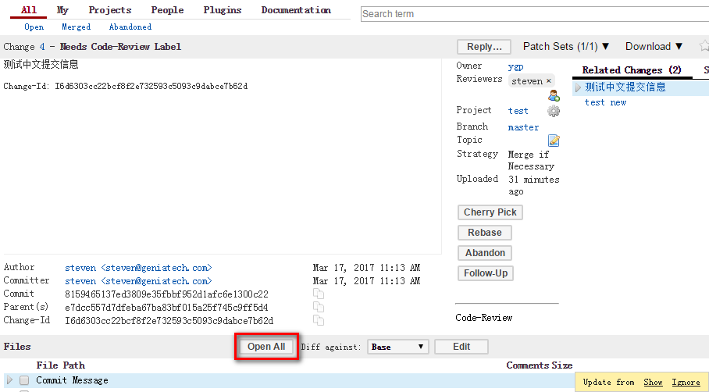

点上面红色框按钮, 就可以看到对应文件的修改记录:

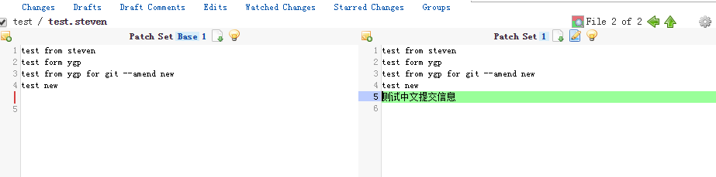

审批人要详细检查代码提交的是否正确, 包含提供分支是否正确, 代码修改是否规范, 是否存在明显问题.

如果没有问题, 可以确认代码, 再合并:

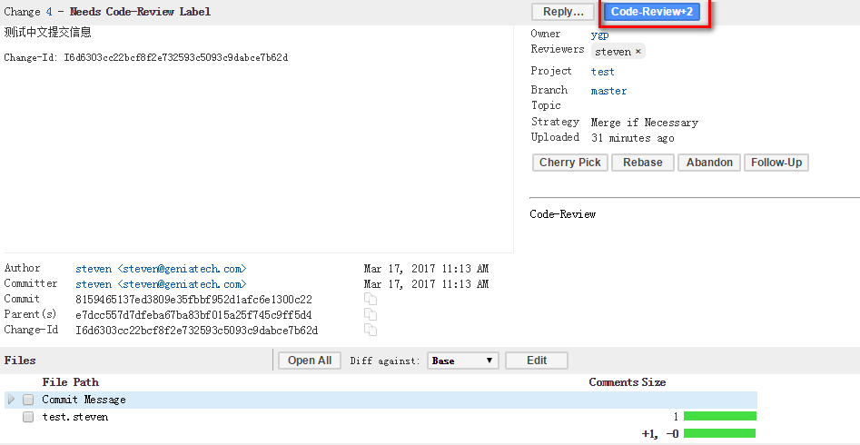

操作要一步一步的来, 点了上面的按钮之后, 才会出现下面的

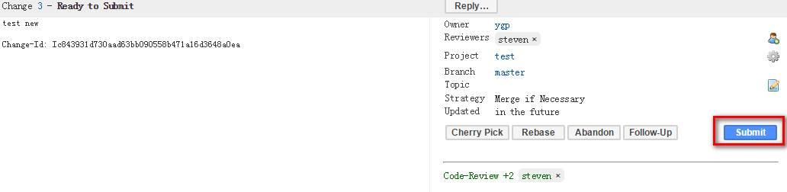

如果有多个提交时, 要按提交的顺序一个一个来. 如果先提交的没有合并, 后面的审批之后, 不会出现这个.

发现审批有提交完全是错的, 可以直接丢掉:

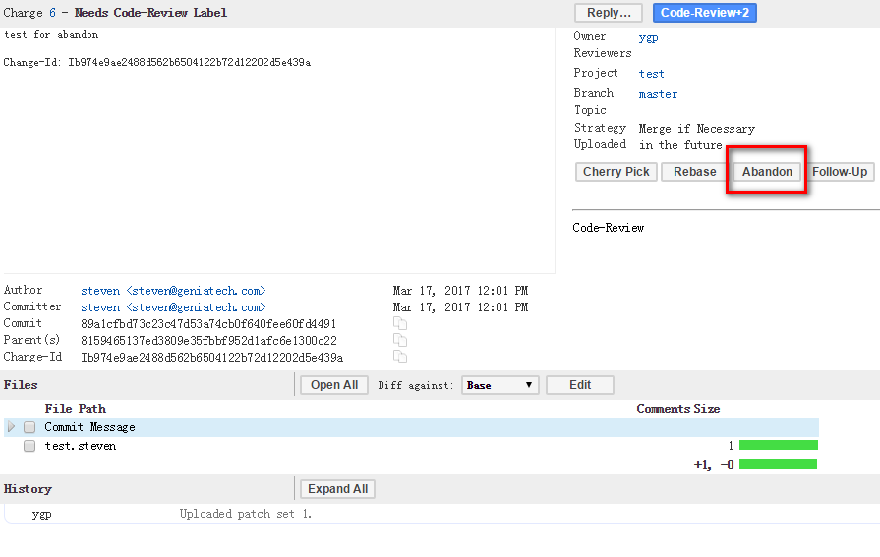

如果提交没有大的问题, 只是代码有细节有问题, 需要再修改的, 可以直接通知对方问题在哪, 修改之后再提交. 如果不在一起办公的, 可以用钉钉/邮件通知.